COMUNICADO DE PRENSA

Würth Elektronik presenta ICLEDs Dual-Wire
Sencillo de integrar, rápida respuesta
Waldenburg (Alemania), 8 de enero de 2025 – Würth Elektronik amplía la familia WL-ICLED – LED RGB con controlador integrado – con los ICLEDs Dual-Wire. Los componentes, que pueden controlarse como píxeles, combinan tres LED: rojo, verde y azul, así como un CI preprogramado en un solo encapsulado. Permiten una transmisión de datos hasta 13 veces más rápida en comparación con los ICLEDs Single-Wire. Los ICLEDs Dual-Wire proporcionan un control preciso en aplicaciones LED que requieren un control individualizado del color y el brillo, lo que simplifica enormemente el cableado. Un modo de reposo integrado los hace aún más eficientes en cuanto a consumo de energía.
Los LED inteligentes pueden ajustar independientemente el color del píxel en todo el espectro RGB y el brillo es ajustable igitalmente de 0 a 100 por ciento - y con frecuencias de PWM de 20 kHz. Son por tanto ideales para animaciones a alta velocidad y visualizaciones sin parpadeos. Sus ámbitos de aplicación incluyen pantallas industriales y sistemas HMI, pantallas matriciales a todo color, sistemas de control de señales, soluciones de iluminación inteligentes y decorativas o periféricos para juegos.
Los ICLEDs Dual-Wire de Würth Elektronik no solo permiten un control preciso de los LED, sino que también ofrecen funciones innovadoras como un modo de reposo integrado que reduce el consumo de corriente a aprox. 1 µA por ICLED cuando no están en funcionamiento. De este modo se consigue una gestión significativamente más eficiente del consumo de energía, especialmente en sistemas que funcionan con baterías. Además, la frecuencia de reloj de la señal de datos se puede ajustar libremente hasta 15 MHz, lo que permite una transmisión de datos flexible y rápida. Esta combinación de bajo consumo y gran adaptabilidad hace que los ICLEDs Dual-Wire resulten sumamente atractivos para las modernas aplicaciones de iluminación inteligente.
Los ICLEDs Dual-Wire admiten la conexión en serie de varios LED en una cadena. Se pueden hacer funcionar con tensiones de alimentación de 3,3 V y 5,5 V. Los dispositivos, que están disponibles en los encapsulados 1616 (1,6 × 1,6 mm) y 5050 (5,0 × 5,0 mm), presentan un layout común en la industria y, por lo tanto, pueden sustituir a los LED menos avanzados sin tener que realizar modificaciones en cuanto al diseño. Con MSL3 tienen un umbral de sensibilidad a la humedad ideal. Ya se pueden solicitar muestras.

Imágenes disponibles
Las siguientes imágenes se encuentran disponibles para impresión y descarga en: https://kk.htcm.de/press-releases/wuerth/
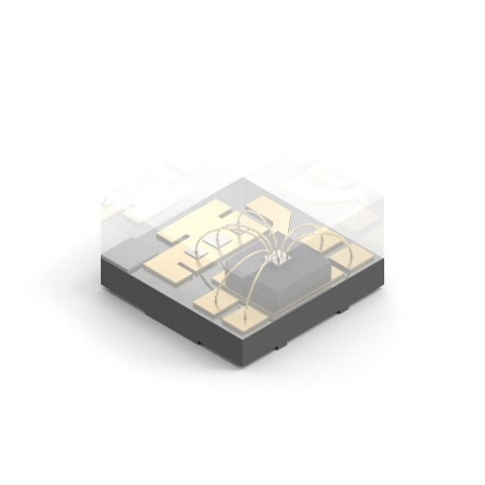Fuente de la imagen: Würth Elektronik  Los nuevos ICLEDs Dual-Wire constan de un LED rojo, verde y azul, así como de un CI de control, y permiten una transmisión de datos hasta 13 veces más rápida en comparación con los ICLEDs Single-Wire. (Tamaño 1,6 × 1,6 mm) | 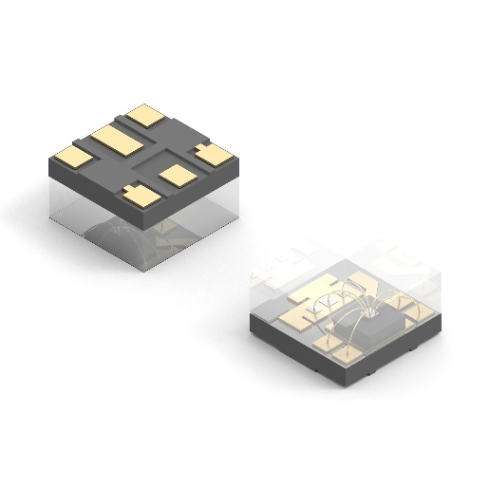Fuente de la imagen: Würth Elektronik  Los componentes presentan un layout común en la industria.
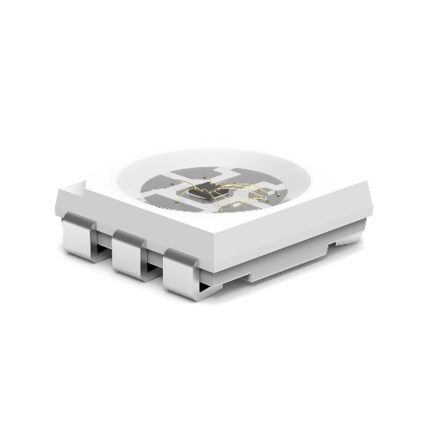Fuente de la imagen: Würth Elektronik  El modelo con encapsulado 5050 ahora también está disponible con Dual Wire. | 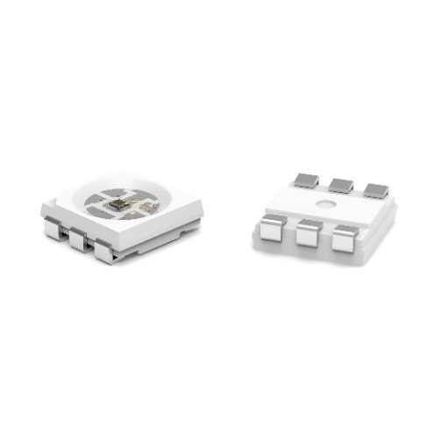Fuente de la imagen: Würth Elektronik  Los ICLED del tamaño 5,0 × 5,0 mm tienen una huella PLCC6.

Acerca del Grupo Würth Elektronik eiSos
El Grupo Würth Elektronik eiSos es un fabricante de componentes electrónicos y electromecánicos para la industria electrónica, que aporta soluciones electrónicas innovadoras con su liderazgo tecnológico. Würth Elektronik eiSos es uno de los mayores fabricantes europeos de componentes pasivos y opera en 50 países. Sus plantas de producción en Europa, Asia y América del Norte suministran productos a un creciente número de clientes en todo el mundo.
La gama de productos incluye componentes para EMC, inductores, transformadores, componentes de RF, varistores, condensadores, resistencias, cuarzos, osciladores, módulos de alimentación, transferencia de energia inalámbrica, LED‘s, sensores, módulos de radio, conectores, elementos para fuentes de alimentación, interruptores, pulsadores, elementos de montaje, portafusibles, así como soluciones para la comunicación inalámbrica de datos. La gama se completa con soluciones personalizadas.
La clara vocación de servicio de la empresa se caracteriza por la disponibilidad de todos los componentes del catálogo en stock sin una cantidad mínima de pedido, muestras gratuitas, haciendo hincapié en el soporte técnico con las herramientas de selección proporcionado por el departamento técnico de ventas.
Würth Elektronik forma parte del Grupo Würth, líder del mercado mundial en el desarrollo, la fabricación y la distribución de materiales de montaje y fijación. La empresa emplea a 7.900 trabajadores. En el año 2023, el grupo Würth Elektronik generó una facturación de 1.240 millones de euros.
Würth Elektronik: more than you expect!
Más información en www.we-online.com

Más información:  Würth Elektronik eiSos GmbH & Co. KG  Sarah Hurst  Clarita-Bernhard-Strasse 9  81249 München  Alemania  Tel.: +49 7942 945-5186  Correo electrónico:  sarah.hurst@we-online.de  www.we-online.com | Contacto para la prensa:  HighTech communications GmbH  Brigitte Basilio  Brunhamstrasse 21  81249 München  Alemania  Tel.: +49 89 500778-20  Correo electrónico: b.basilio@htcm.de  www.htcm.de

